EXPOSITION TEKKAL, COULEURS DE CORÉE
Du 20 novembre 2019 au 14 février 2020 - Salles d’exposition
À l’occasion de l’inauguration de ses nouveaux locaux, le Centre Culturel Coréen présente une exposition d’art coréen sur le thème de la signification et de l’usage des couleurs dans la vie et la culture des Coréens. Cette exposition est réalisée en collaboration avec le Musée National du Folklore de Corée.


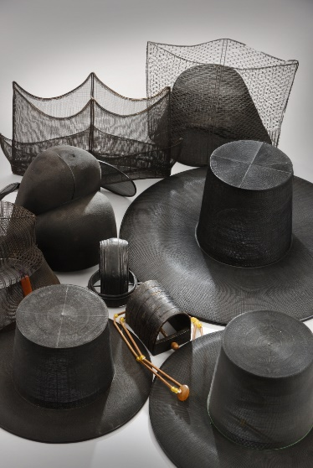
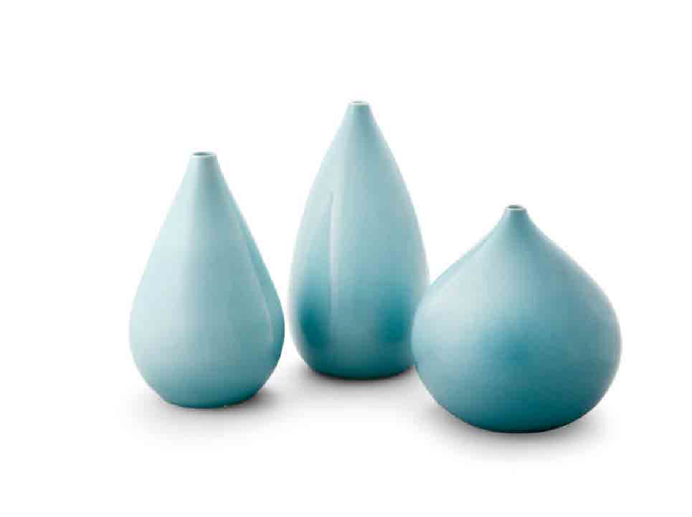
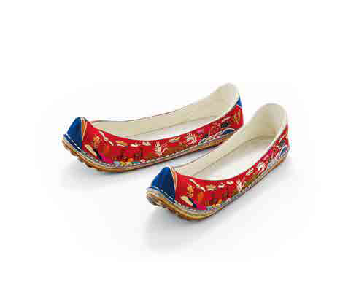
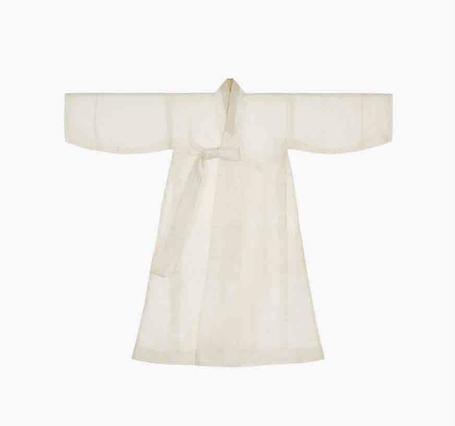
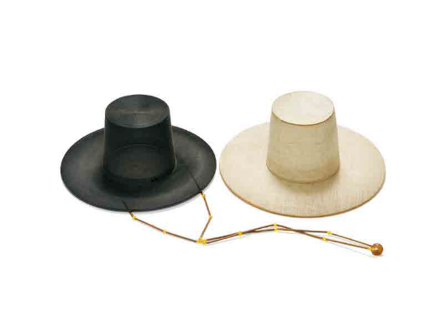
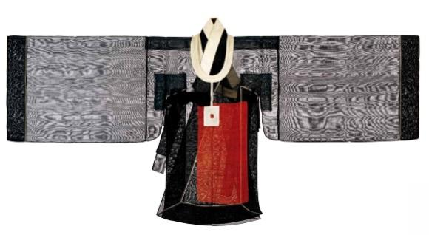

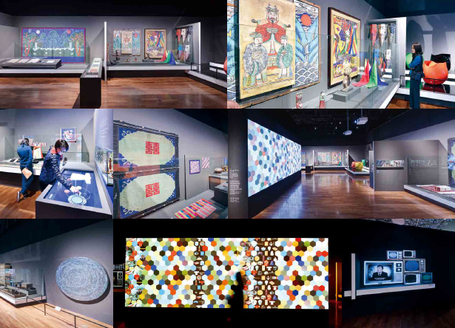

Le bleu du ciel, le rouge flamboyant du coucher de soleil, les camaïeux de vert d’une forêt... Tout ce qui nous environne a une couleur et la nature qui change au fil des saisons nous offre une large palette de nuances. Tous les jours, nous faisons la rencontre de couleurs diverses et variées. Nous associons chacune d’entre elles à des images et prenons des décisions sur nombre de sujets en fonction d’elles. La manière de percevoir les couleurs et leur symbolique ne sont pas les mêmes sous toutes les latitudes. Elles dépendent de la culture, de la vision du monde et des us et coutumes qui diffèrent dans chaque pays.
Le système traditionnel de couleurs en Corée est inspiré par le concept du Eumyang (Ying et Yang) Ohaeng. Ce système correspond à la croyance coréenne que le monde prend sa source et ses origines dans le jeu subtil de 2 forces élémentaires et complémentaires, le Yin et le Yang. Ces forces sont également à l’origine de la création des 5 éléments Ohaeng, le Bois, le Feu, la Terre, le Métal et l’Eau.
Basées sur ce système de forces et d’éléments, les couleurs coréennes sont appelées Obangsaek ou Obangjeongsaek, ce qui signifie littéralement les couleurs des 5 directions. Ces 5 directions sont le Centre, le Nord, le Sud, l’Est et l’Ouest, et chacune de ces 5 couleurs est associée à une direction : Le Jaune au Centre, le Bleu à l’Est, le Blanc à l’Ouest, le Rouge au Sud, et le Noir au Nord.
Si nous examinons de plus près la signification de ce système du Eumyang Ohaeng, nous découvrons que le Jaune symbolise la Terre, qui correspond au centre de l’univers. Le Jaune était la plupart du temps utilisé pour les vêtements royaux, car il était considéré comme l’une des couleurs les plus nobles. Le Bleu, associé au Bois et à l’Est, représente le printemps, période où la vie renaît après la saison hivernale. Il signifie la création et par extension la vie, il est porteur de chance. Le Blanc est le symbole du Métal, de l’automne et de l’Ouest. Le Rouge est associé à la passion, aux sentiments et à l’action, et il régit notamment le soleil, le feu et le sang. Il est lié au Sud et à l’été, c’est la couleur qui peut exorciser les esprits malins. Enfin le Noir, qui représente l’Eau, l’hiver et le Nord, contrôle la sagesse des hommes.

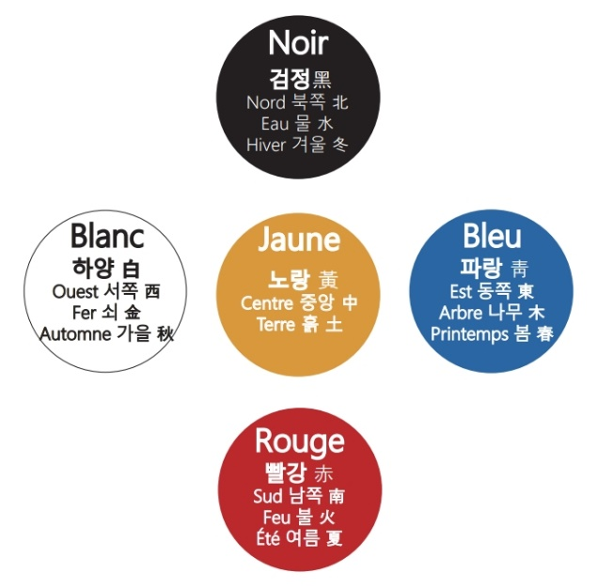

Visites collectives accompagnées par un médiateur culturel. Plusieurs ateliers d’artisanat illustrant l’exposition se dérouleront les 27, 28, 29 novembre 2019 (voir p.23 du communiqué de presse relatif au nouveau centre)

Tekkal, Couleurs de Corée
Les deux volets composant cette exposition, « Monochrome » et « Jeu de couleurs », sont illustrés par un ensemble d’objets à la fois traditionnels et contemporains, et faisant partie du quotidien des Coréens.
Le volet « Monochrome » présente la symbolique des cinq couleurs les plus utilisées dans la culture coréenne : blanc, noir, rouge, bleu et jaune. En Corée, ces cinq couleurs traditionnelles sont toujours présentes dans la vie quotidienne des Coréens. Elles sont aussi beaucoup utilisées dans les oeuvres contemporaines. L’autres volet, « Jeu de couleurs » présente, quant à lui, l’art coréen de l'harmonie des couleurs. Par exemple, le bleu s’associant au rouge, le noir s’alliant au blanc, sans oublier la combinaison multicolore obangsaek et saekdong.
L’exposition Tekkal (때깔), désignant en coréen« une couleur chatoyante qui flatte le regard », invite le visiteur, à travers 208 œuvres d’art traditionnelles et contemporaines, à apprécier la beauté des couleurs chères au cœur des Coréens. Elle vise également à lui permettre de mieux appréhender leur signification profonde et la manière spécifiquement coréenne de les combiner.

